吉首大学实验室与设备管理中心

实设通[2014]16号
关于公布吉首大学2014年教师现代教育技术应用竞赛决赛结果的通知
各学院：
按照《关于举办吉首大学2014年教师现代教育技术应用竞赛的通知》文件精神，各学院认真组织初赛，并将优胜作品推荐到学校。竞赛组委会办公室实验室与设备管理中心于6月13日在新校区组织竞赛决赛。经评委现场评审，郭鑫等9名教师获得吉首大学2014年教师现代教育技术应用竞赛奖励，现将竞赛结果予以公布，希望获奖教师再接再励。

附件：吉首大学2014年教师现代教育技术应用竞赛获奖名单

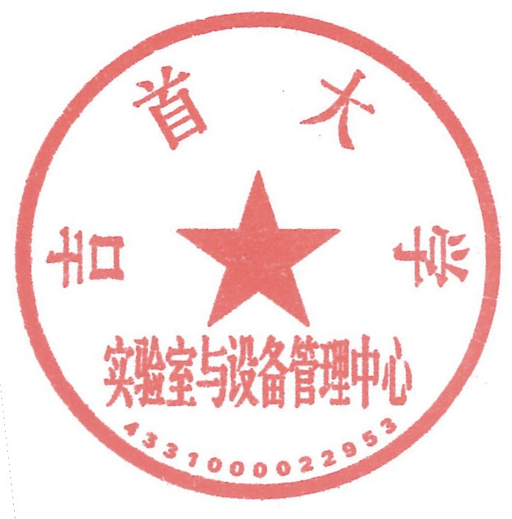
实验室与设备管理中心
2014年6月16日
附件：
吉首大学2014年教师现代教育技术应用竞赛获奖名单

一等奖（1名）
空 缺
二等奖（3名）
郭 鑫（软件服务外包学院）
向晓燕（信息科学与工程学院）
苏根英（国际交流与公共外语教育学院）
三等奖（3名）
徐 倩（信息科学与工程学院）
刘 瑛（国际交流与公共外语教育学院）
龙鹏屹（外国语学院）
优胜奖（3名）
欧 云（信息科学与工程学院）
李良嘉（外国语学院）
向祚群（马克思主义学院）

